吉林省农业遥感信息
2020 第 07 期

吉林省农业遥感中心
吉林省农业资源与农业区划研究所 2020年7月17日

吉林省土壤墒情监测分析

根据我所卫星遥感、地面网络监测，7月上旬受近期高温少雨天气影响，我省部分地区旱田作物相继发生轻旱，主要分布在长春地区公主岭市，松原地区长岭县、前郭县、扶余市、乾安县，四平地区双辽市，白城地区镇赉县、通榆县，中西部其他地区旱田作物土壤墒情适宜。
附图：吉林省土壤墒情遥感监测图
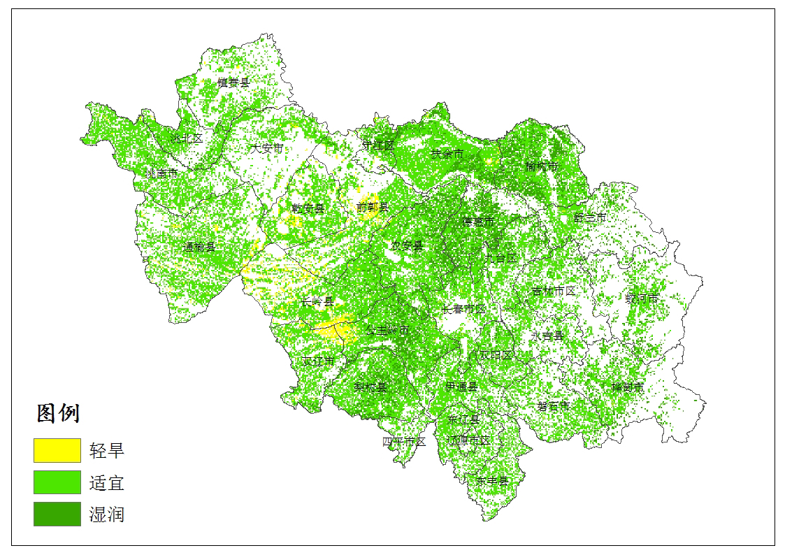
制作：丁春雨、马冠南、谷金英 签发人：陈学军

